简 历
I 个人信息
姓名 | 王莉 | 出生日期 | 1983年11月4日 | 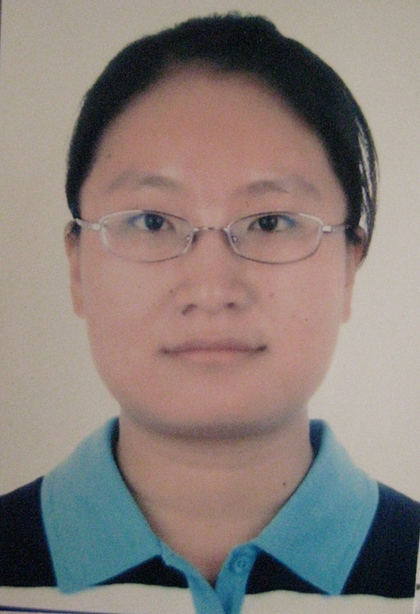
性别 | 女 | 联系电话 | +86 13708785711
籍贯 | 云南 | 健康状况 | 良好
E-mail | Shirely_happy@hotmail.com
联系地址 | 云南省昆明市翠湖北路2号云南大学11栋734室  邮政编码： 650091
II 工作经验
2005- 2013 | 机构名称：世界宣明会武定项目办  职务: 项目助理  主要的职责：  - 项目管理方面：  负责与子项目组同事合作和讨论，按照项目区域整体的逻辑框架设计年度项目活动，协助项目团队和社区合作伙伴一同完成项目活动的实施，确保项目的实施不偏离社区可持续发展的目标和原则；  2、团队建设方面：对项目组同事的个人成长进行有计划的协助和鼓励，帮助每一个子项目组的同事都在工作中建立足够的热情、自律和自信；  3、财务管理方面：确保项目活动顺利的实施和完成，进行有效的财务的预算和风险管理，  收集并整理与日记账相对应的原始凭证，保证原始凭证支出的金额与日记账的支出金额一致后在规定的时间内移交财务人员进行账务处理。
2013年3月-8月 | 机构名称：英国救助儿童会昆明办公室  职务: 兼职  主要的职责：  1、协助教育组的同事一起去项目点跟进项目活动和项目评估；  2、协助办公室行政人员处理行政事宜，包括组织办公室有关项目培训活动、安排和协调同事到项目点出差的行程、交通和食宿；地区大型活动后勤工作，包含通知，预算制定，提交与现金出纳工作，食宿，场地和交通安排等；  3、协助办公室行政人员采购办公用品并进行资产登记、编号和管理；  4、协助财务人员完成每月的行政支出的财务报表，报销事宜、付款和票据登记。
III 志愿者和社区服务的经历
2002-2005 | 参加昆明市五华区席子营社区老年服务活动；  参与昆明市流动人口民办学校开展留守儿童个案服务；  参加昆明家馨流浪儿童中心志愿者服务活动；  参加云南省生物多样性和传统知识研究会在西双版纳勐宋的社区教育项目。
2005-2012 | 世界宣明会组织的在武定县项目社区开展的儿童营养状况的定量调查（300户）。
2013-2014 | 1、参加绿色昆明组织的保护滇池的志愿者活动；  2、参加英国救助儿童在大理巍山组织的全纳教育项目活动；  3、组织云南连心社区照顾服务中心和国际青年旅舍合办的自然教育夏令营活动；  4、参加中华女子学院组织的1995年世界妇女大会20周年“95+20”口述历史访谈项目。
2014-2015 | 1、负责云南连心社区照顾服务中心在昆明市西山区团结乡开展的“三区社会工作人才服务项目”；  2、参加中华女子学院组织的“中国女知识青年上山下乡”的口述历史调查；  3、参与云南省健康与发展研究会中央财政示范项目--“慢病失能老人及其困境家庭的综合服务”项目。
IV 学历及教育
2002—2005 | 大学就读昆明学院社会工作专业
2013—2015 | 研究生就读云南大学公共管理学院社会工作专业
奖励 | 1、获得省政府奖学金，昆明学院，2007年；  2、获得世界宣明会5年员工服务奖，世界宣明会，2010；
职业技能 | 社会工作师
Ⅴ技能和特长
能够操作电脑，包括使用Word 、Excel、 Skype、 E-mail和PowerPoint;
能够掌握社会调查方法，包括：使用SPSS，定量调查和定性调查，基线调查、项目设计、监测和评估等等；

能够使用田野调查的工具，包括:PRA、SWORT分析、口述历史、问题树分析、目标树分析、欣赏式探询等等；
领导和组织技能：能够与人有效的沟通，善于组织团队建设，能够有效和清楚的做好财务管理和风险管理，较好的时间管理、有一定的策略规划能力。

Ⅵ 兴趣爱好
平时喜欢的活动有：练瑜伽、爬山、游泳、种花、画画、阅读和外出旅游，此外，我比较喜欢和孩子们一起工作，尤其是乡村的孩子们，擅长设计儿童游戏和儿童活动。

Ⅶ 性格特点
我的性格比较稳重，认真、乐观和细心，具有较强的团队意识和精神，非常愿意与人合作，并且有较强的责任心，能够欣赏他人，能够较快的学习新的东西。能吃苦耐劳，可以较快的适应不同的工作环境。在工作上，我是一个积极的工作者，有独立思考的能力，也能积极正面的解决问题和困难，工作态度严谨、认真，也相当注意工作细节和工作的原则性。

Ⅷ 个人陈述
我很喜欢在公益领域工作，尤其是在乡村工作，喜欢走社区、和村里的老人、小孩、妇女们聊天，喜欢山区里面的大自然的美。人们灿烂如花的笑容和爽朗明净的笑声是我工作的动力和快乐，希望我的工作能够更多服务困境中的人们，协助他们改变生活状态，我乐此不疲。不单单纯粹为了一份工作，我更希望自己能在工作的平台上找到新的人生方向，我将投入在其中用心做点实在的事情和有意义的事情。我过去在世界宣明会工作，很不舍的离开机构，然后重新回到大学课堂继续学习和沉淀，时间很快，转眼我需要重新回到工作状态中。对于我来说，如今寻找新的工作，适应新的文化和职业环境是我人生中新的开始和起点，对此我充满期待和憧憬，我相信只要自己用心和努力，无论最后走到哪里，未来的精彩都不会太遥远。因此，我很诚恳的盼望能够获得你们的关注，获得一次宝贵的机会成为和你们一起同行的伙伴，成为你们团队中的一员，谢谢！

